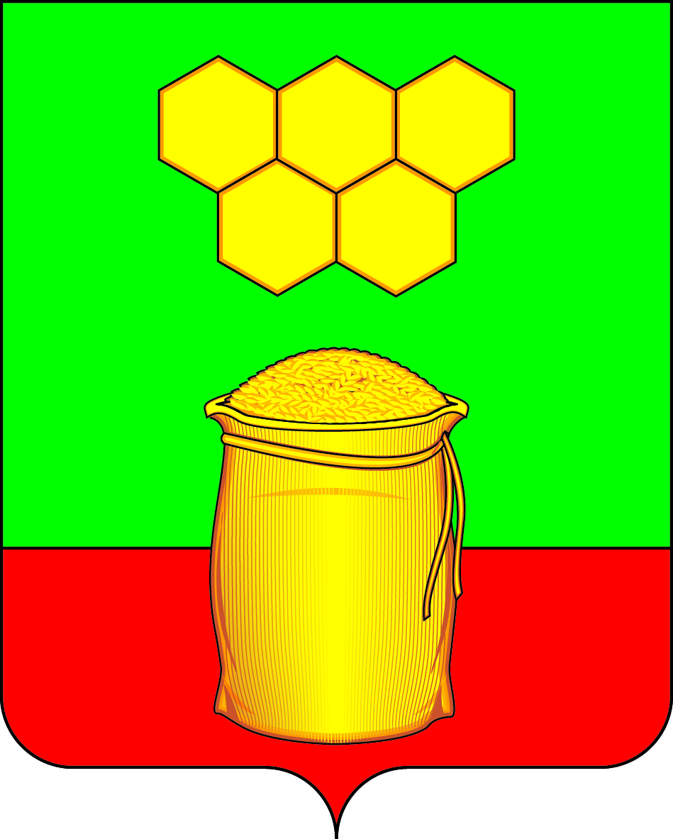

**АДМИНИСТРАЦИЯ**

**МЁДОВСКОГО СЕЛЬСКОГО ПОСЕЛЕНИЯ**

**БОГУЧАРСКОГО МУНИЦИПАЛЬНОГО РАЙОНА**

**ВОРОНЕЖСКОЙ ОБЛАСТИ**

**396771, Воронежская область, Богучарский район, поселок Дубрава, площадь Центральная, дом 3, телефон/факс 8(47366)4-71-23,**[**adm-medovskoe@yandex.ru**](mailto:adm-medovskoe@yandex.ru)**, medov.boguch@govvrn.ru.**

**ОГРН 1023601078027,ИНН/КПП 3603003864/360301001**

План мероприятий

по приведению качества питьевой воды

в соответствии с установленными требованиями

на территории Мёдовского сельского поселения

на 2025-2030 г.г.

|  |  |  |  |
| --- | --- | --- | --- |
| № п/п | Планируемые  мероприятия | Планируемые сроки  реализации | Ответственный за проведения мероприятия |
| 1. | Мониторинг состояния водоснабжения | ежеквартально | Администрация Мёдовского сельского поселения |
| 2. | Лабораторный контроль качества воды( взятие образцов проб воды для проведения лабораторных исследований и испытаний) | 1 раз в полугодие | Администрация Мёдовского сельского поселения |
| 3. | Оповещение жителей о необходимости проведения кипячения воды перед употреблением в целях профилактики заболеваний и распространения инфекций | По мере необходимости в течение года | Администрация Мёдовского сельского поселения |
| 4. | Обеззараживание воды путем хлорирования | По результатам лабораторных исследований по мере необходимости | Администрация Мёдовского сельского поселения |
| 5. | Ремонт водопроводных сетей | По мере необходимости в течение года | Администрация Мёдовского сельского поселения |
| 6. | Строительство водопровода п. Дубрава (водопроводных сетей, водозабора и станции водоподготовки) | 2025-2030 г.г. | Администрация Мёдовского сельского поселения |
| 7. | Размещение на официальном сайте администрации Мёдовского сельского поселения в сети «Интернет» сведений о качестве питьевой воды, подаваемой абонентам с использованием централизованных систем водоснабжения на территории поселения, о планах мероприятий по приведению качества питьевой воды в соответствие с установленными требованиями и об итогах исполнения этих планов | 1 раз в год | Администрация Мёдовского сельского поселения |